LA FLORA E LA FAUNA
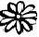1. Nel disegno sono rappresentati esempi di flora e di fauna. Quale riquadro è collegato ad un tipo di flora? Quale ad un tipo di fauna?

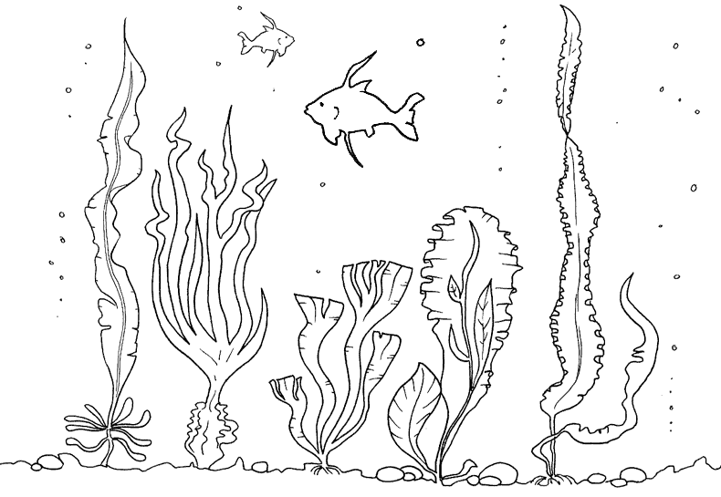

La FLORA, il regno vegetale, è l’insieme delle piante di tutto il mondo. Nel mondo ci sono tanti ambienti. Ogni ambiente ha la sua flora.

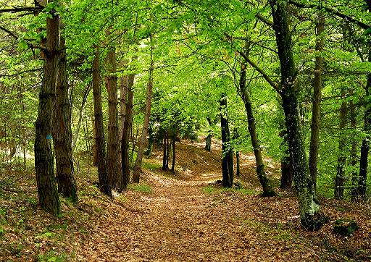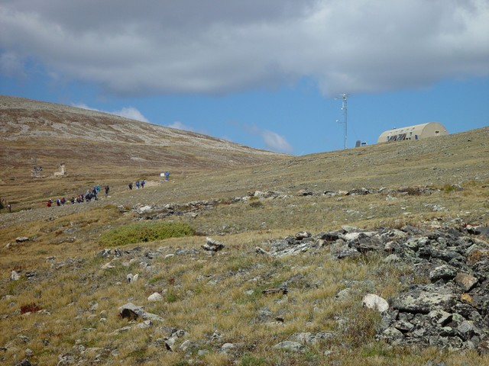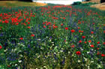

La FAUNA, il regno animale, è l’insieme degli animali di tutto il mondo. Nel mondo ci sono tanti ambienti. Ogni ambiente ha la sua fauna.

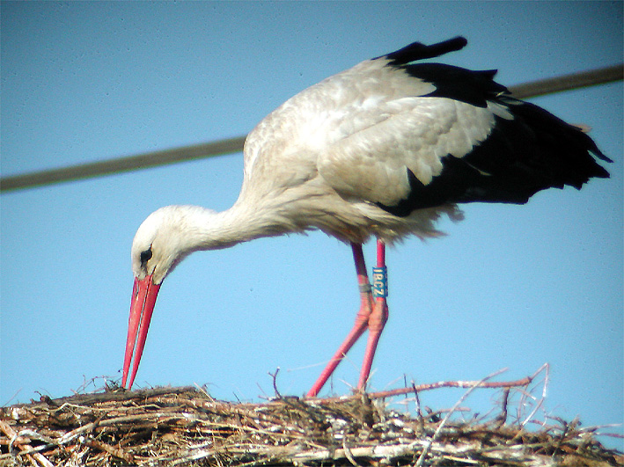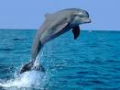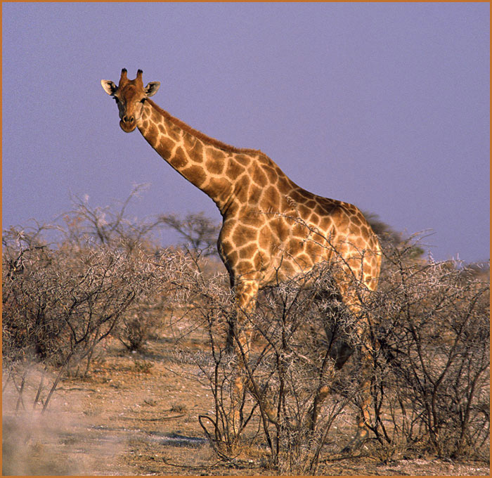
2. Scrivi quali immagini sono della flora e quali della fauna.

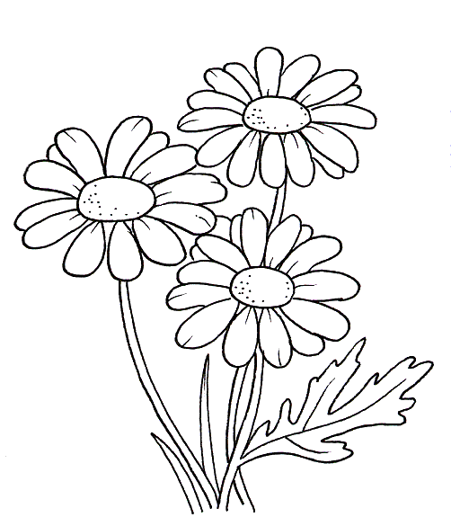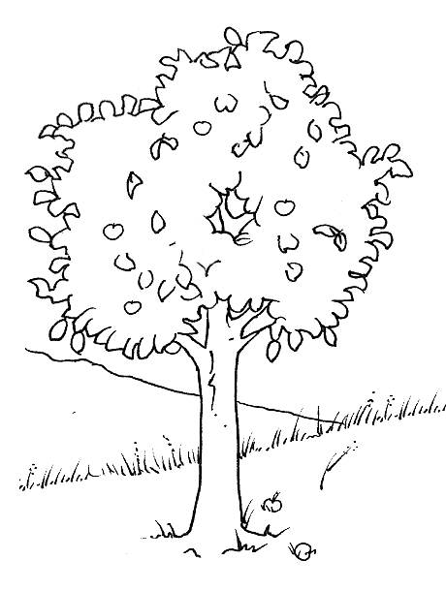

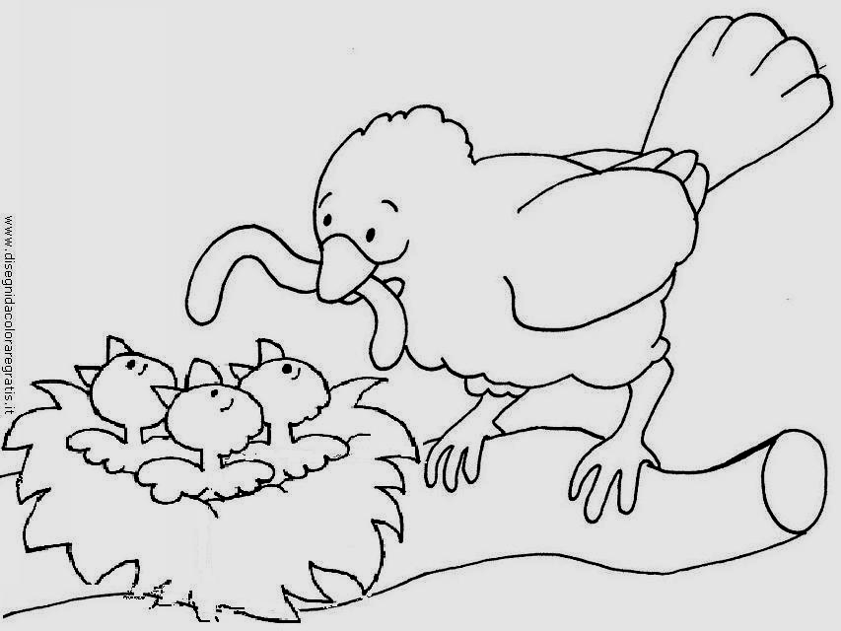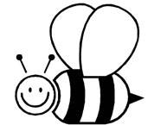

3. Secondo te ci sono più animali e vegetali in campagna o in città? Guarda le foto e rispondi.

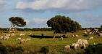
Questa è la CAMPAGNA Questa è la CITTA’

Risposta: ………………………………………………….

(Hindi) वनस्पति
flore (Francese)


flora (Spagnolo)
(Russo) Флора

Flora
flora (Inglese)
(Albanese)

植物区系 (Cinese)
flora (Rumeno)

(Arabo) الحياة النباتية

(Hindi)जीव
faune (Francese)
fauna (Spagnolo)
(Russo) фауна

Fauna
fauna (Inglese)
(Albanese)

fauna (Rumeno)
(Cinese)动物

(Arabo) الحيوانات

3. Completare con le parole indicate il seguente testo.

terrestre fauna specie ambienti animali flora
La _____ è l'insieme delle specie vegetali di una regione che nascono e crescono da sole o che vengono coltivate dall’uomo.

La _____ è l’insieme delle specie _______ che vivono in una determinata regione (...). Esiste la fauna marina (gli animali dei mari e degli oceani), la fauna delle acque interne (gli animali dei laghi e dei fiumi) e la fauna terrestre. La fauna _________ comprende gli animali che vivono sulla terra e gli animali che volano.

La fauna e la flora di un ambiente dipendono dalle caratteristiche di quell’ambiente, dai rapporti (…) tra le diverse specie e (…) dalle loro necessità alimentari. Gli uomini, modificando la maggior parte degli ________ naturali, (…) provocano una (…) riduzione (fino alla totale scomparsa) di alcune ______ animali e vegetali.
(Testo adattato da: www.sapere.it)

Immagini da:
p.1 www.midisegni.it
www.fotosearch.it
p.2 www.disegnidacoloraregratis.it

